Ullensaker menighet

Konfirmant 2020
Til deg som ønsker å bli konfirmert i Ullensaker kirke høsten 2020!

Vi i Ullensaker menighet starter til høsten det nye konfirmantåret som ender i konfirmasjon i september 2020. Dette brevet inneholder informasjon om vårt konfirmantopplegg og viktige datoer, og sendes ut til alle medlemmer og tilhørende i Den norske kirke. Vi håper du har lyst til å konfirmere deg hos oss!

Viktige datoer
Onsdag 4. september 2019  kl. 18.00 | Informasjonsmøte på Kløfta Menighetssenter. Her blir det mer utfyllende informasjon om konfirmanttiden og filmklipp fra leirene.
Lørdag 14. september 2019  kl. 20.00-21.00 | Festival F: Kick-off i Ullensaker kirke med forskjellige innslag.  Obligatorisk oppmøte. Ungdomskafè (frivillig) etter samlingen.
1.oktober | Påmeldingsfrist (meld deg inn på nett etter informasjonsmøte).
10.november 2019  kl.11.00 | Presentasjonsgudstjeneste i Ullensaker kirke.  Obligatorisk for konfirmanter og foreldre.
Uke 41-50 i 2019  Uke 3-22 og 34-38 i 2020 | Undervisning
31.januar-2.februar | Konfirmantweekend på Lillehammer. (Foreldremøte i forkant)
31. mars kl 17.30-21.00 | Fasteaksjonen
Mai 2020 | Salmekveld for konfirmanter og foreldre
Mai | Foreldremøte
Juli/august | Konfirmantleir i Kragerø («Sommerleir konfirmanter»)
19.-20. september 2020 | Festival F
26.og 27. september 2019 | Konfirmasjonsgudstjenester klokken 11.00 og 13.00  Du får ønsket dag, vi fordeler tidspunkt tidlig i høst.

Undervisning: Konfirmantundervisning på Kløfta menighetssenter ca. annenhver uke fra uke 41. Konfirmantene deles i grupper på ca. 10-12 personer og de kan velge undervisning på tirsdag eller torsdag kl.14.30-15.30. Dette kan bli justert etter hvor stort kullet blir. I undervisningen er konfirmantene aktive deltakere blant annet i aktivitet, samtale og refleksjon. Konfirmantene kan velge mellom fire ulike linjer:
- Klassisk konfirmant: Vanlig undervisning på tirsdager eller torsdager.
- Sommerleirkonfirmant: delta på sommerleir 7 dager + færre undervisningssamlinger (4timer enkelte lørdager). Denne er fin for de som er mye opptatt gjennom året.
- Musikkonfirmant: undervisning med vekt på musikk og fremføring på gudstjenester og lignende. 8 timer klassisk undervisning.
- Diakonikonfirmant: undervisning med vekt på praksis. Dette kan innebære praktisk hjelp under andakter på sykehjem, Kafe Timeout, dugnad kirkegården og liknende. Mer informasjon kommer. 8 timer klassisk undervisning.

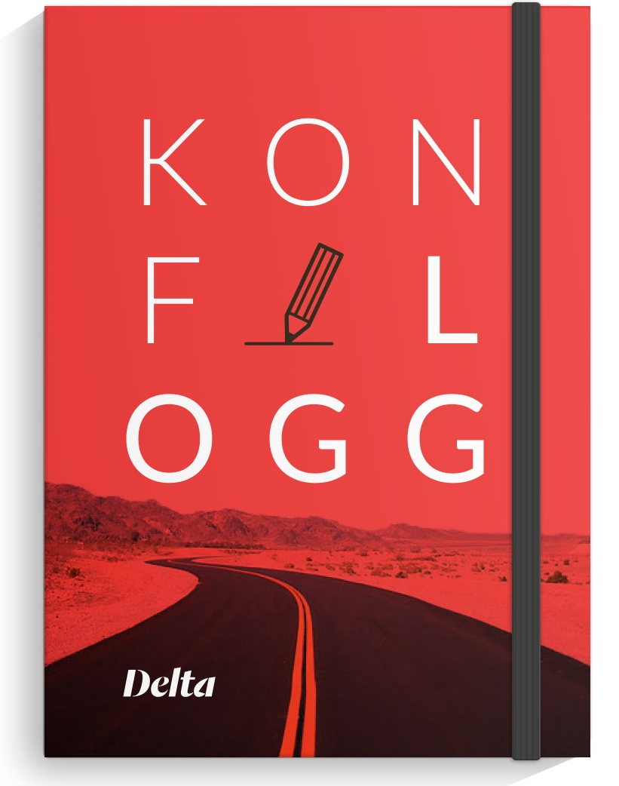
Deltakelse: Konfirmantene får flere oppdrag gjennom konfirmantåret i tillegg til linjevalgene. De skal delta på 8 gudstjenester. Noen er obligatoriske, men de fleste kan de selv velge hvilke de vil delta på. Konfirmantene deltar også på Kirkens Nødhjelps fasteaksjon den 31.mars 2020. Konfirmantene er med som ministranter i gudstjenesten 2-3 ganger i løpet av konfirmanttiden. Når konfirmantene er ministranter oppfordrer vi foreldrene til å være med å ordne til en enkel kirkekaffe. Mer informasjon om dette kommer. Konfirmantene får utdelt konfirmantboken «Konflogg» som de skal notere i når de er på undervisning og gudstjenester. Den skal de alltid ha med seg!

Leir: For mange er leir høydepunktet i konfirmanttiden. Konfirmantene skal være med på konfirmantweekend på Lillehammer. Pris for leir på Lillehammer + resten av konfirmanttiden er da satt til 1.750 kroner. Konfirmantene har også mulighet til å være med på leir om sommeren i Kragerø. Sommerleirkonfirmanter betaler 4000 kroner for leir i Kragerø og konfirmanttiden.

Dette er to flotte leire med mange aktiviteter og opplevelser. Begge leirene arrangeres av organisasjonen Hekta. Dette er en organisasjon som kun er til for å lage leir sammen med Den norske kirke. Konfirmantene meldes inn i Hekta for at menigheten skal få tildelt Fri fond midler som menigheten bruker i konfirmantopplegget og for å få en billigere leir. Det er mulig ikke å melde seg inn i Hekta, men da koster leir noe mer.

Pris: Prisen for konfirmantåret 2020 er 1.750kr eller 4000kr. Dette inkluderer materiell og leir(vinter eller sommer). Vi er klar over at dette er mye penger. Betaling kan gjøres ved delbetaling. Hvis det skulle være vanskelig eller umulig å betale konfirmantavgiften ber vi dere ta kontakt. Vi vil at alle som ønsker det skal bli konfirmert!

Konfirmanttid for alle: Vi tilrettelegger for at en kan ha en god og utbytterik konfirmasjonstid uavhengig av hvilket funksjonsnivå en har, enten det er av fysisk eller psykisk karakter. Vi opplever hele tiden at det kan være berikende for alle at vi er forskjellige! Alle skal kunne være med. Ta kontakt med oss så tilpasser vi vårt opplegg.

Ikke døpt? For å bli konfirmert må du være døpt. Men du trenger ikke å være døpt før konfirmanttiden starter. Som regel er det flere konfirmanter som bli døpt i løpet av konfirmanttiden. Dette kan gjøres i en egen privat seremoni, eller på en vanlig gudstjeneste. Hvis du er døpt et annet sted enn i Ullensaker kirke må du levere kopi av dåpsattest slik at vi får registrert det hos oss.

Påmelding og annen informasjon: Påmeldingen til vår konfirmanttid starter i etterkant av vårt informasjonsmøte den 4.september. På dette møtet vil vi vise hvordan en melder seg på vår konfirmanttid via internett. Siste frist for å melde seg på er tirsdag 1.oktober. Det er mulig å ringe kirkekontoret på tlf 63926520 for hjelp med registrering. Påmelding skjer på følgende side: https://minkirkeside.no/ullensaker.

Vi håper at flest mulig av dere har lyst til å være med oss, og ha en spennende konfirmanttid det neste året. Mange opplever denne tiden som lærerik og interessant og full av gode minner for livet. Ta gjerne kontakt med oss hvis det er noe dere lurer på!

Kontaktperson for innmelding er:
Daglig leder Kaj-Werner Thommesen
E-post: kaj.werner.thommesen@ullensaker.kirkene.net
Tlf: 63926520

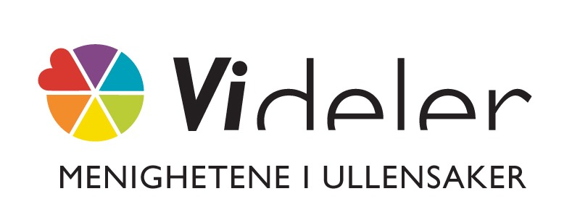
Vennlig hilsen Ullensaker menighet

